2018年第26期 10月15日编发

市食安办督查我县“一桌餐”“私房菜”专项治理工作

10月11日上午，衡阳市食安办对衡阳县“一桌餐”“私房菜”专项治理工作开展督查。督查组由市税务局党组成员、副局长钟志荣带队，市食药监局、市工商局相关人员参加。
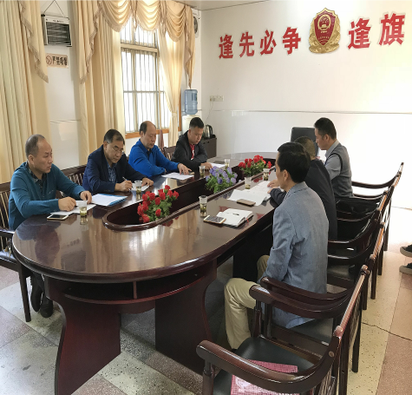
在我局会议室，县食安办主任、县食药工质监局局长李小龙就本县“一桌餐”“私房菜”等无证无照餐饮单位专项治理工作的开展情况从组织部署、宣传发动、摸底排查、问题整改四个方面向督查组作了详细汇报，督查组一行认真查阅了我县专项治理工作的相关资料，同时，深入现场查看了一家被取缔的名为“海燕私房菜馆”。
通过督查，督查组认为：衡阳县“一桌餐”“私房菜”等无证无照餐饮单位专项治理工作具有领导规格高、宣传氛围浓、排查摸底实、治理效果好等特点。同时，督查组要求：要进一步提升认识，高度重视，并继续加强“一桌餐”“私房菜”等无证无照餐饮单位专项治理工作；要强化配合，齐抓共管，形成合力；要克服发现难、取证难、执法难等困难，做到发现一家、整治一家；要继续加大宣传，广泛发动群众，形成人人监督、合力整治的良好氛围。

再次召开食安委全体（扩大）会议

10月12日上午，县食安委在政府二楼会议室召开全体（扩大）会议，县委常委、县政府常务副县长、县食安委主任王苏龙和县政府副县级干部赵伟民出席会议。
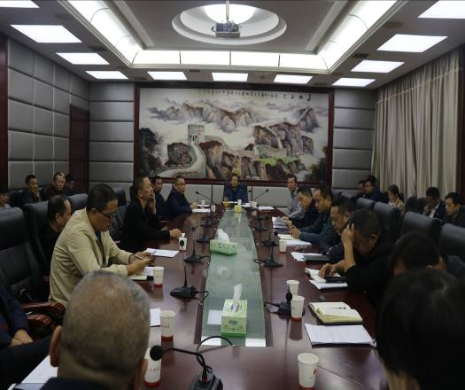
会上，县食安办主任、食药工质监局局长李小龙组织学习、讨论《衡阳县2018年食品安全工作评议考核方案》；县食安综合协调办主任龙少华具体解读《2018年衡阳市食品安全工作评议考核方案》，并对2018年衡阳市食品安全工作评议考核任务进行细化、分解；县委常委、县政府常务副县长、县食安委主任王苏龙对食品安全工作强调三点意见：一要提高认识，牢记职责，认真落实习近平总书记关于食品安全的重要指示；二要压实责任，久久为功，始终抓紧抓实食品安全工作；三要严格执法，严肃问责，以“四个最严”要求督促提高食品安全监管水平。同时，他现场拍板由县食安委迅速印发《衡阳县2018年食品安全工作评议考核方案》。
会议由副县级干部赵伟民主持。县食安委各成员单位分管领导和各乡镇（含界牌园区）分管食品安全工作的负责人共55人参加会议。

多管齐下 确保国庆期间集体聚餐安全

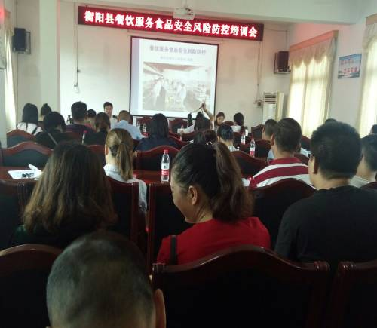
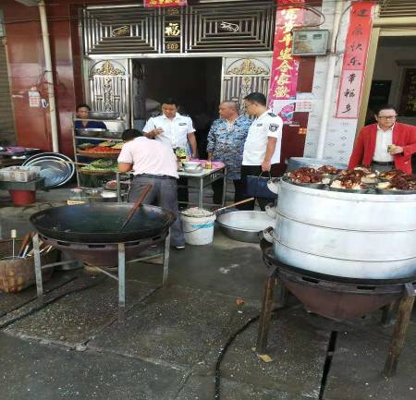
国庆期间是举办酒宴的高峰期，为确保此间集体聚餐安全，我局多管齐下，严密防控：一是局所联动，紧锣密鼓强化对具有承办酒宴能力的餐饮服务单位的监管。9月21日，县局食监三股召集县城城区70余家大中型餐饮服务单位的食品安全管理人员和从业人员举办食品安全知识专题培训，宣传《餐饮服务环节集体聚餐风险警示》，各监管所通过实地检查、现场宣传等形式，逐家逐户对辖区内具有承办酒宴能力的餐饮服务单位进行《风险警示》宣传。二是强化共治，广泛开展集体聚餐风险防控宣传。县食安委印发了《关于加强中秋、国庆“两节”期间农村集体聚餐食品安全管理工作的通知》，要求各乡村积极配合开展集体聚餐风险警示宣传，督促落实农村自办酒宴申报备案。据统计，全县国庆期间共申报备案一次性50人以上的集体聚餐酒宴80余餐，就餐人数累计达13000人。县局食监三股通过微信、短信向城区大中型餐饮服务单位，各监管所通过微信、短信、电话等方式向乡村厨师发送《集体聚餐风险警示》约800条次。三是精准指导，定向督促落实集体聚餐风险防控事项。县局食监三股向一次性就餐在300人以上、各监管所对一次性就餐在50-300人之间的集体聚餐的主办者、承办者逐一打电话、发信息提示风险警示。四是现场监督，重点指导规模较大的集体聚餐活动。国庆长假期间，局所出动执法人员180多人次，开展集体聚餐现场监督、指导近40餐次，累计为近10000名就餐人员进行现场餐保服务。通过多措并举，确保全县国庆期间未发生一起集体聚餐食品安全事故。

全面履职尽责 确保国庆期间特设安全

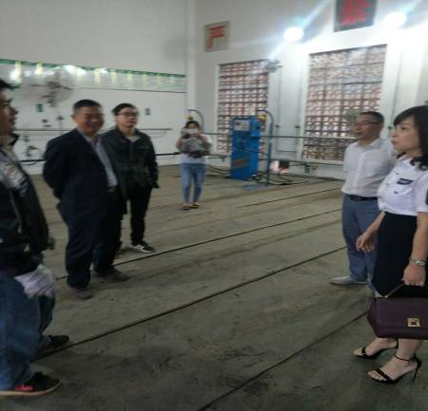
国庆期间是人员出行、购物、娱乐的高峰期，因而也是特种设备安全事故的高发期。为此，我局高度重视，全面履职：一是广泛宣传，强化安全意识。9月18日，在县城夏明翰广场举行以“安全乘梯，幸福随行”为主题的“电梯安全知识宣传周”活动，邀请衡阳市特检分院和8家电梯维保单位、12个电梯小区的物业公司参加，展出展板30块，发放宣传资料3000份。二是全面检查，认真排查隐患，自9月中旬起，分管副局长王永春带领特设股监察人员对全县特种设备使用单位开展风险隐患排查，共检查使用单位28家，排查安全隐患8起，现场责令整改安全隐患6起，下达《特种设备安全监察指令》26份。三是突出重点，严密监察防控。节前，重点对液化气站、宾馆、医院、超市、娱乐场所、公园广场和电梯较多的住宅小区开展特种设备安全监察，共检查使用单位12家，检查特种设备62台件。四是注重处置，加强应急备勤。国庆长假期间，成立特种设备应急分队，由分管副局长带班，24小时值班备勤，确保安全。截至目前，全县特种设备安全运行，尚未发生特种设备安全事故。

召开班子会部署相关工作

10月11日上午，我局召开班子成员会，安排部署脱贫攻坚退出验收暨动态管理等工作，全体在家的局班子成员和副主任科员肖国平、王辉及局办公室、人教、机关党委、监察等股室负责人和县党代表周秋良参加会议。
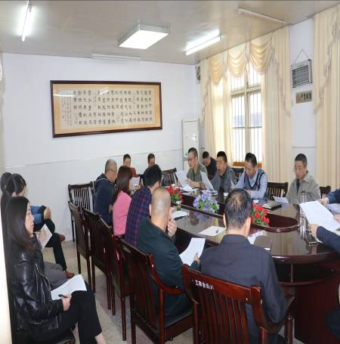
会上，李小龙局长和欧国华副局长先后传达了全县脱贫攻坚贫困退出验收暨动态管理工作培训会议和全县安保维稳“百日会战”推进会议及“扫黑险恶”迎省督查会议精神；之后，李局长分别就贯彻落实上述会议精神进行安排，关于全县脱贫攻坚退出验收暨动态管理工作，他要求：一要提高政治站位，切实高度重视；二要迅速上门走访（10月12日前），全面入户调查；三要熟知政策规定，精准采集信息。关于全县安保维稳“百日会战”推进和“扫黑险恶”迎省督工作，他要求：一要思想上高度重视；二要措施上多管齐下；三要行动上内外并举；四要目标上凸显效果。关于“四城同创”文明县城测评验收工作，他要求：各责任领导要切实加大督查、督办力度，全面督促各责任单位按照分工各司其职、各负其责，坚持标准，严格要求，真抓实干，落实到位。此外，李小龙局长还就“一桌餐”“私房菜”等无证无照餐饮单位专项治理和“护老行动”的深入推进、党支部“五化”创建、县人大常委会学前教育专项工作评议、“护老行动”宣传进社区和“安全用药月”宣传活动、深化“最多跑一次”和“马上办网上办就近办一次办”改革、全面小康建设工作进行逐项安排强调：务必统筹兼顾，严把时间节点，抓住重点环节，坚持求真务实，切实夯基础、查不足、补短板，确保全面推进，务求实效。

报 送：衡阳县委书记曾秀，县委副书记、县政府县长孙鹏伟，县委
副书记蒋达宏，县人大主任刘健，县政协主席杨秋良，县委常
委、县政府常务副县长王苏龙，县人大副主任廖瑞云、张云芳，
县政府副县长王致伟，县政府副县级干部赵伟民，县政协副主
席凌奉云，市工商局，市质监局，市食药监局，县优化经济发
展环境行风监督第十小组，县委办、人大办、政府办、政协办、
人大财工委、人大教工委、政协财经委、县委办信息科。

